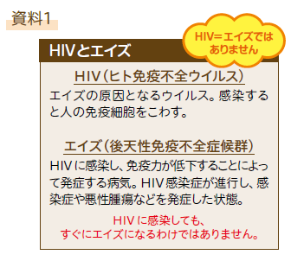

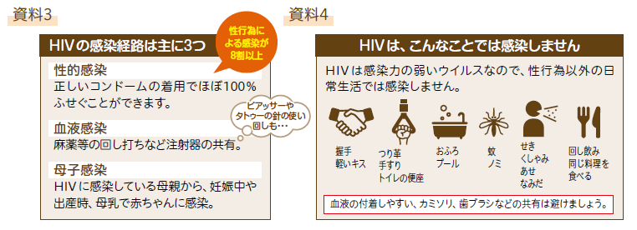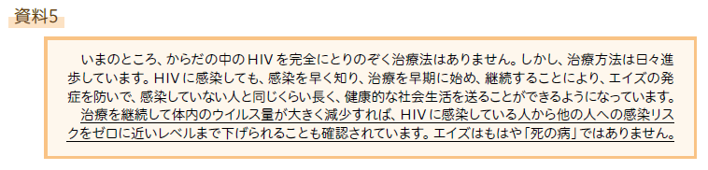１．資料１～５を見て①～⑩の空欄を埋めましょう。

|  |
| --- |
| 【ＨＩＶとエイズについて】  ＨＩＶ・・・エイズの原因となる①（　　　　）のこと。  エイズ・・・ＨＩＶに感染し、免疫力が低下することによって発症する②（　　　）のこと。  ↓  感染初期は自覚症状がほとんどないため、気づかないうちに人に感染させる可能性がある。  【ＨＩＶの感染経路について】  　③（　　　　）感染・・・これによる感染が全体の⑥（　）割以上を占める  ④（　　　　）感染・・・血液を介して感染  ⑤（　　　　）感染・・・出産時や母乳により感染  ☆ＨＩＶが生息できるのは血液や体液の中だけ。  感染力の弱いウイルスなので、⑦（　　　　　）以外の日常生活ではほぼ感染しない。  （※唾液、涙、尿などでは他の人に感染させるだけのウイルス量は含まれていない）  【治療法について】  現在、ＨＩＶを体内から完全に取り除く治療法は⑧（　　　　）。  しかし、治療法が進歩していて、治療を早期に始め継続すれば他の人への感染リスクを  ⑨（　　　　）に近いレベルまでウイルス量を減少させることができる。  　　　　　　　　　↓  エイズはもはや「⑩（　　　　　　）」ではない。 |

２．資料６の文章を読んで、このような過去を繰り返さないためには何が必要か考えましょう。

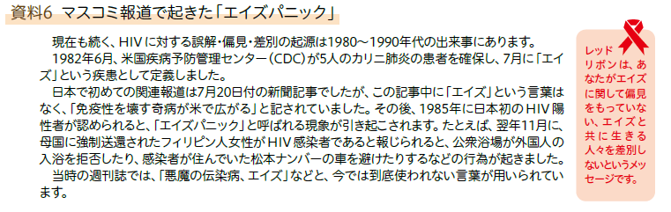　　（個人→グループ）

|  |
| --- |
| 【あなたの意見】 |
| 【グループの意見】 |

３．授業を終えて感じたこと、今後の生活に活かしたいことを書きましょう。

|  |
| --- |
|  |

